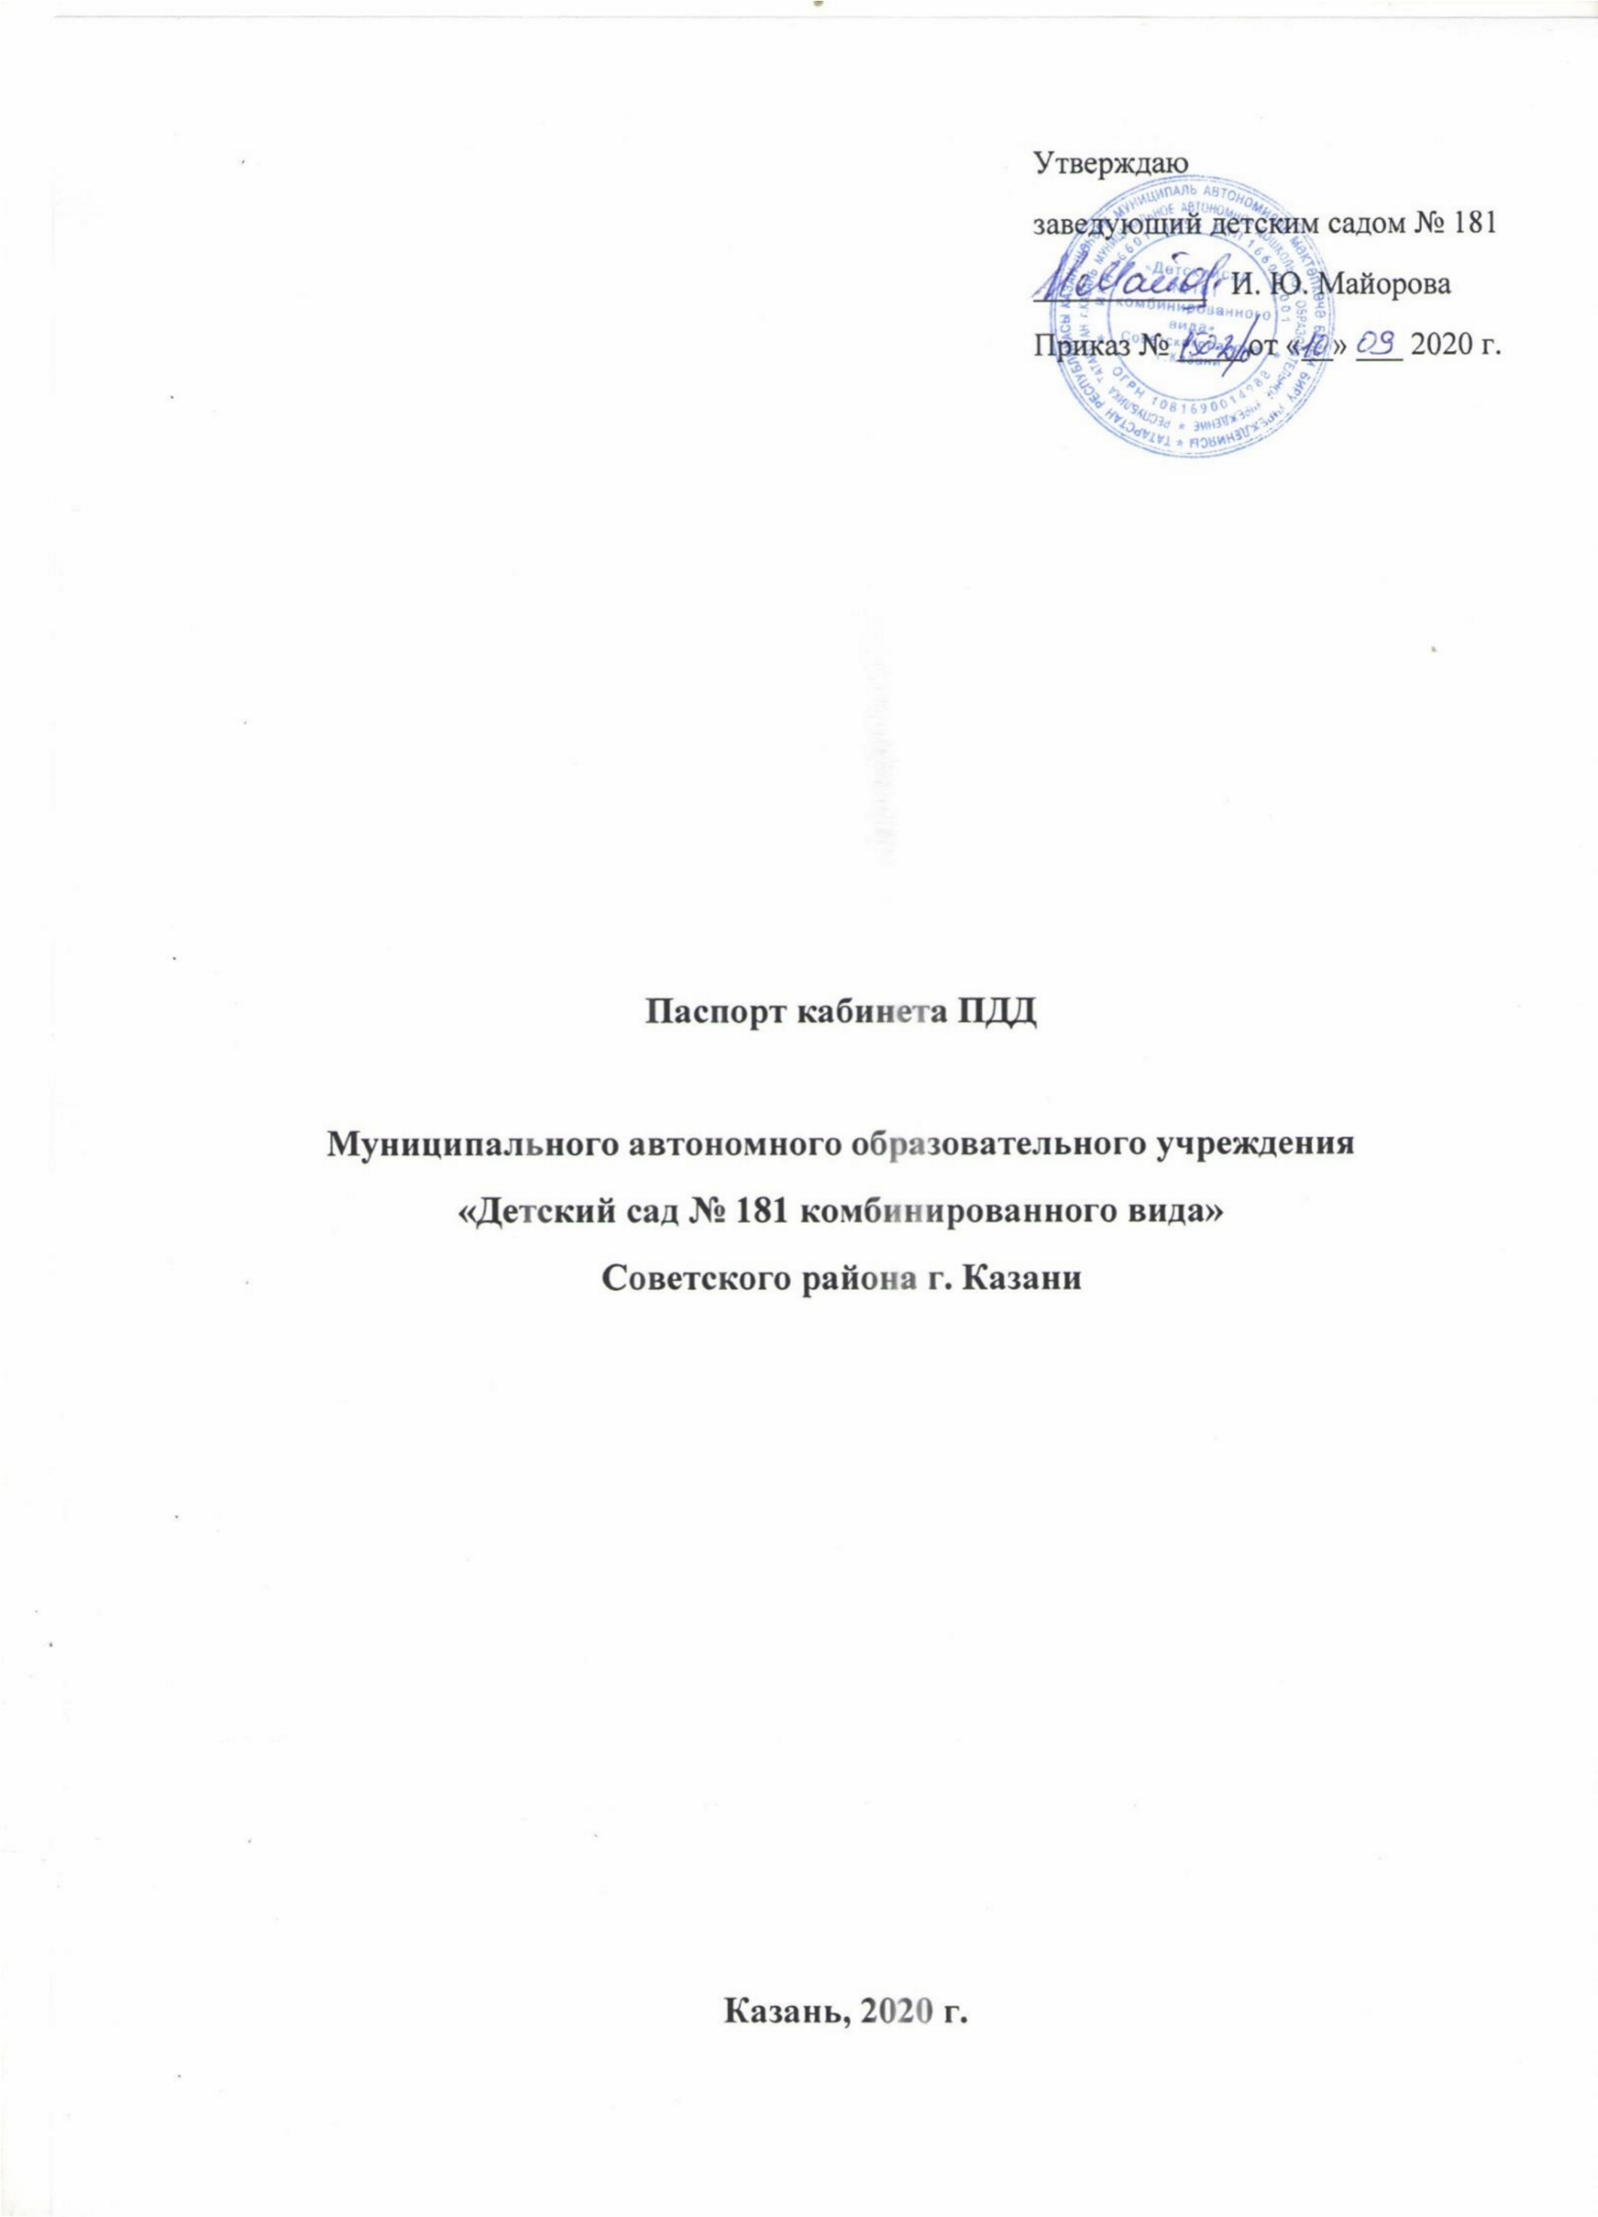

Паспорт кабинета ПДД Кабинет функционирует с 13 февраля 2008г.
Общая площадь кабинета ПДД:
Освещенность:
Тип: смешанный (естественное и искусственное)
Источники: естественное – окно (2 шт.), искусственное –люминесцентные лампы (9 шт)
Ответственные: воспитатели ДОУ Цели и задачи кабинета ПДД:
1.1. Цель: создание условий в детском саду для работы по формированию навыков осознанного безопасного поведения детей на дорогах в различных дорожно – транспортных ситуациях.
1.2. Задачи:
- формировать у дошкольников модель безопасного поведения на дорогах;
- обогащать содержание работы по профилактике детского дорожно-транспортного травматизма;
- использовать современные формы и методы обучения и воспитания детей, инновационные технологии, направленные на предупреждение несчастных случаев на улицах и во дворах;
- проводить просветительскую работу среди родителей по обучению детей безопасному поведению на дороге;
- осуществлять взаимодействие педагогов, родителей, сотрудников ГИБДД и иных социальных институтов детства по профилактике детского дорожно-транспортного травматизма.
Оснащение кабинета ПДД:
1.Настенное зеркало -1 шт.
2.Детские парты - 19 шт.
3. Детские стулья - 19 шт.
4.Стол письменный - 1 шт.
- Шкаф для пособий - 1 шт.
- Ковёр— 1 шт.
- Стенд ПДД – 7 шт.
- стенд «Светофор» - 1 шт.
- Модуль «Знаки» - 4 шт.
- Модуль «Машины» - 6шт.
11.Прожектор – 1шт.
- Интерактивная доска – 1шт.
- Дорожные знаки – 12 шт.
- Светофор – 1 шт.
- Машина большая – 1шт.
16.Костюмы дорожные знаки – 14 шт.
17. Машины средние – 3 шт.
18.Кукла – 1шт.
19.Машины – 9шт.
20. Машины «модельки» - 10шт.
21.Куклы мягкие – 3 шт.
Документация
●План работы по профилактике детского дорожно-транспортного травматизма;
●Отчет о проделанной работе по ДДТТ;
●Конспекты занятий;
●Паспорт кабинета ПДД.
Игры и пособия в кабинете ПДД
- Настольная игра «Большая прогулка» - 2шт.
- Настольная игра «Законы улиц и дорог» - 2 шт.
- Настольная игра «Правила дорожного движения» - 2 шт.
- Настольная игра «Дорожные знаки» - 1шт.
- Настольная игра «Викторина по правилам дорожного движения» - 1шт.
- Настольная игра «Это надо знать» - 1шт.
- Домино «Дорожные знаки» - 3 шт.
Методическая литература
- Видеокассета «Мир вокруг нас» - 1шт.
- Видеокассета «Как устроен город» - 1шт.
- Комплект дорожных знаков – 1шт.
- Русско – татарский – английский словарь по безопасности дорожного движения / Р. Ш. Ахмадиева, М. Х. Валиев, Р. А. Даутов, М. В. Кильдеев и др.; под общ ред. Р. Ш. Ахмадиевой, Р. Н. Минниханова. – Казань: Издательство «Артифакт», 2014. – 168 с.
- Куленева О. В. , Насрутдинова Г. Х., Ярусова Е. А. Методика проведения мониторинга уровня сформированности готовности детей дошкольного возраста к соблюдению правил безопасного поведения на дорогах: методические рекомендации/ О.В. Куленева, Г. Х. Насрутдинова, Е. А. Ярусова. – Казань: ООО «Фолиант», 2015. – 40с.
- Обучение детей безопасному поведению на дорогах: методические рекомендации для работы с родителями/ Р. Ш. Ахмадеева, М. Г. Белугин, М. Х. Валиев, Е. Е. Воронина/ под общей ред. Р. Ш. Ахмадеевой. –Казань: ГБУ «НЦБЖД», 2014. -112с.
- Сборник инструктивных и методических материалов по итогам Всеросийского конкурса «Безопасное колесо - 2016», Казань, 2007.
- Мәктәпкәчә яшьтәге балаларны юлларда үзләрен хәвефсез тоту кагыйдәләренә өйрәтү дәресләре өиклы: Методик күрсәтмәләр/ Аат. төз.: Г. А. Галеева, С. М. Гаффарова, З. Л. Ишниязова, Р. Ш. Ахмадеева һ. б. – Казан: “Балаларның тормыш иминлеге фәнни үзәге”ДУ нәшрияте, 2010.
- Обучение детей дошкольного возраста правилам безопасного поведения на дорогах: пособие /авт.
– сост. : Р. Ш. Ахмадеева, Е. Е. Воронина, Р. Н. Миннеханов и др.; под ред. Р. Н. Миннеханова и Д. М. Мустафина. – Издание ГУ «НЦ БЖД», 2008-288с.
Правила пользования кабинетом ПДД
- ключи от кабинета в одном экземпляре ( у заместителя заведующего по АХЧ);
- влажная уборка кабинета производится 2 раза в неделю;
- ежедневно проводится проветривание кабинета;
- по окончании рабочего дня проверяется закрытость окон, отключение электрических приборов.

